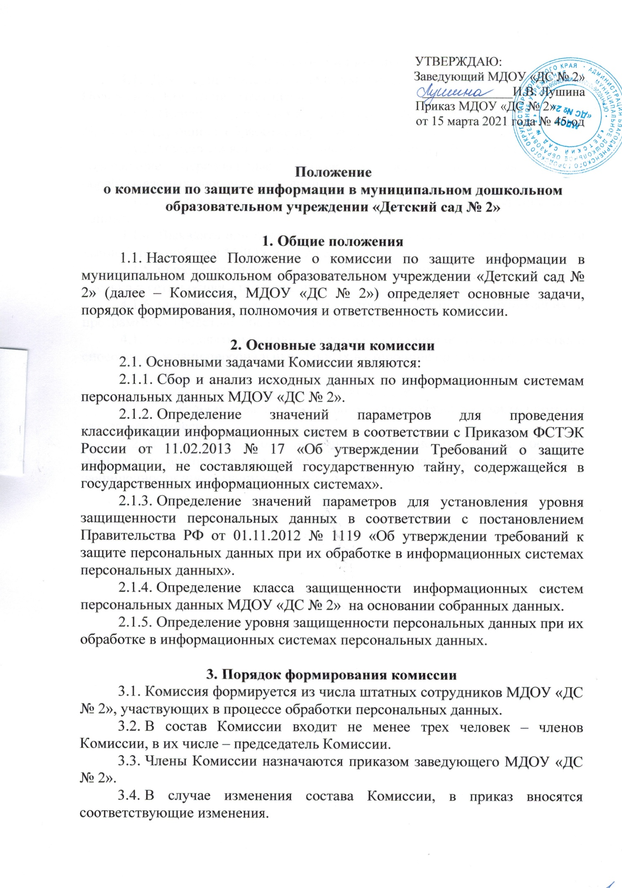

1. **Полномочия комиссии**
   1. Для осуществления задач, указанных в разделе 2 настоящего Положения, Комиссия имеет право:
      1. Получать необходимые сведения у всех работников МДОУ «ДС № 2», участвующих в обработке персональных данных.
      2. Просматривать электронные базы данных и бумажные носители, содержащие персональные данные, с целью выявления состава обрабатываемых персональных данных.
      3. Отслеживать технологический процесс обработки персональных данных.
      4. Выявлять или получать готовые сведения о структуре локальной вычислительной сети МДОУ «ДС № 2».
      5. Определять или получать готовые сведения о наличии и способах доступа к сетям общего пользования.
      6. Определять или получать готовые сведения о технических и программных средствах обработки персональных данных.
      7. Определять или получать готовые сведения об условиях, местах и способах передачи персональных данных в сторонние организации.
2. Отчетность комиссии
   1. Комиссия при выполнении своих задач должна составить протокол заседания комиссии.
   2. В результате своей деятельности Комиссия должна составить Акт(ы) определения уровня защищенности персональных данных и класса защищенности информационных систем персональных данных.